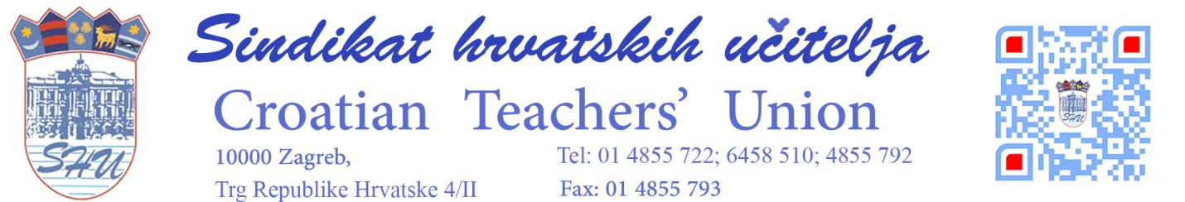 e-mail:sindikat@shu.hr www.shu.hr

SINDIKAT HRVATSKIH UČITELJA – PODRUŽNICA:

_____________________________________________________________________

ADRESA: _____________________________________________________________________

I Z V J E Š Ć E
o rezultatima referenduma

Dana 24., 25. i 26. travnja 2018. godine, od ___ do ___ sati provedeno je referendumsko izjašnjavanje članstva sindikata sa sljedećim rezultatima:

- Broj zaposlenih u osnovnoškolskoj ustanovi _________

- Broj članova sindikata _________

- Izjašnjavanju je pristupilo _________ članova sindikata

- Prebrojavanjem listića utvrđeno je:
- odgovor DA zaokružilo je _____ članova sindikata
- odgovor NE zaokružilo je _____ članova sindikata

U ____________________ , ______travnja 2018.

SINDIKALNI POVJERENIK

____________________________ M.P.

